**Wypożyczalnia strojów okolicznościowych**

1. **Opis problemu biznesowego**

[Rzeczy codziennego użytku], "które nie są zniszczone ani

zrecyklingowane, powinny trafiać do zamkniętego obiegu, czyli wspierać model gospodarki cyrkularnej – takiej, w której priorytetem jest zmniejszenie zużycia surowców, ilości odpadów i emisji gazów cieplarnianych. Jej główną zasadą jest dążenie do ponownego wykorzystywania raz wyprodukowanych dóbr."

Wypożyczalnia rozwiązuje problem wypożyczania na odległość, bądź osobistego, strojów okolicznościowych na zasadzie płatnego miesięcznego abonamentu.

* 1. słownik pojęć

użytkownik, klient – osoba korzystająca z serwisu i posiadająca konto

konto – zbiór informacji o użytkowniku, zawiera dane osobowe, adres i pozwala na pełne korzystanie z serwisu. Dostęp do niego realizowany jest poprzez proces logowania.

logowanie – proces uzyskania dostępu do konta poprzez podanie przez użytkownika loginu oraz hasła.

serwis – system dostępny dla użytkownika dostarczający mu informacji na temat, i możliwości dokonania, wypożyczenia, odpowiedniego przedmiotu i innych funkcji tego systemu

* 1. reguły biznesowe (fakty)

Wypożyczalnia wspiera model gospodarki cyrkularnej.

Pojedynczemu wypożyczeniu podlega przynajmniej jeden przedmiot.

Użytkownik posiada maksymalnie jedno aktywne wypożyczenie.

Wypożyczalnia działa na zasadzie płatnego miesięcznie abonamentu.

Jako forma przekazania przedmiotu od placówki do klienta oraz w drugą stronę wykorzystywany jest odbiór osobisty bądź usługi kurierskie.

Przedmioty podlegają procesowi pielęgnacji, na którą składają się przegląd, oddanie do prania i prasowania.

Jedna osoba posiada maksymalnie 1 konto użytkownika.

Może istnieć wiele kont pracowniczych.

Istnieje przynajmniej jedno konto administratora.

* 1. cykl życia usługi

Użytkownik loguje się w serwisie. Wybiera strój z listy dostępnych przedmiotów oraz czas wypożyczenia. Realizowana jest wysyłka kurierem lub odbiór osobisty. Użytkownik korzysta ze stroju, a następnie odsyła kurierem bądź osobiście zwraca do placówki. Następuje sprawdzenie ubrania, oddanie do prania, prasowania i ponowne wprowadzenie jako gotowy do wypożyczenia. Jeśli stan przedmiotu jest niedostateczny do dalszego użytkowania oddawany jest on do utylizacji.

1. **Założenia projektowe**
   1. rola administratora bazy danych,

Administrator ma uprawnienia do dodawania pracowników, wyświetlania ich listy oraz pokazania raportu sprzedaży w konkretnym przedziale czasowym. Posiada także wszystkie prawa przysługujące pracownikowi.

* 1. rola pracownika firmy usługowej,

Pracownik ma uprawnienia do zmiany statusu zamówieniu, aktualizacji stanu ubrania, przedłużenia abonamentu określonemu użytkownikowi, dodawania kategorii przedmiotów oraz ubrań, oddania ubrania do utylizacji oraz wyświetlenia informacji o klientach oraz zamówieniach.

* 1. rola klienta firmy usługowej,

Klient ma możliwość wyświetlenia dostępnych ubrań, składania zamówień na stroje okolicznościowe, opłacenia abonamentu oraz wyświetlenia historii swoich zamówień.

* 1. status realizacji usługi.

Wyróżniamy kilka statusów realizacji zamówienia:

* Zamówienie złożone
* Zamówienie w trakcie przygotowywania
* Zamówienie czeka na odbiór w placówce przez kuriera
* Zamówienie czeka na dostarczenie do klienta przez kuriera
* Zamówienie czeka na odbiór w placówce przez klienta
* Zamówienie odebrane przez klienta
* Zamówienie oczekuje na przekazanie przez klienta kurierowi
* Zamówienie w drodze od klienta do placówki
* Zamówienie odebrane w placówce od kuriera
* Zamówienie odebrane w placówce od klienta
* Zamówienie w procesie sprawdzania
* Zamówienie w procesie pielęgnacji
* Zamówienie zakończone

1. **Schemat bazy danych**

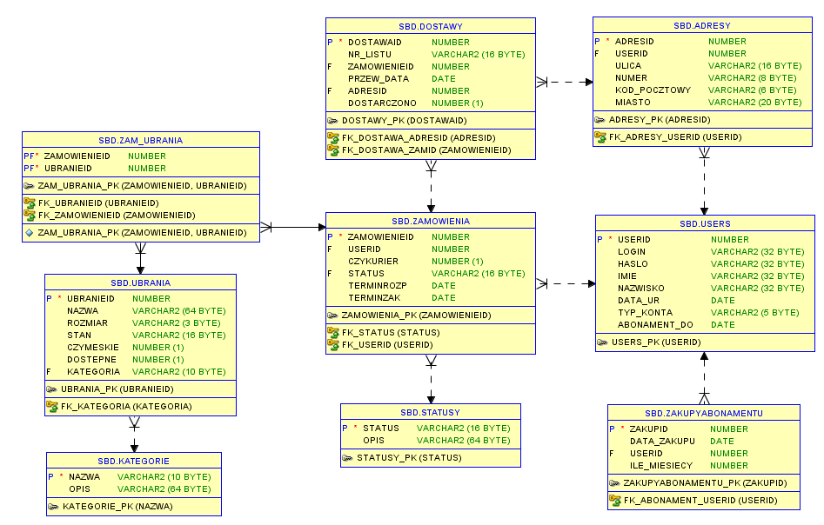

1. **Zakres funkcjonalności systemu**

W zakres funkcjonalności systemu wchodzi:

- umożliwienie rejestracji użytkownikowi

- umożliwienie logowania użytkownikom

- umożliwienie użytkownikom składanie zamówień na ubrania

- umożliwienie umówienia kuriera do zwrotu ubrań

- wyświetlanie informacji o historii zamówień użytkownika

- wyświetlanie szczegółowych informacji o zamówieniu

- wyświetlanie listy dostępnych ubrań, wszystkich lub określonej kategorii

- umożliwienie tworzenia i dodawania ubrań do zamówień

- wyświetlanie listy użytkowników oraz pracowników

- wykupienie abonamentu przez użytkownika, przedłużenie abonamentu przez pracownika

- dodanie nowych kategorii oraz ubrań do bazy

- zmiana statusu rozpoczętego zamówienia

- aktualizacja stanu ubrania

- dodanie i wyświetlenie listy pracowników

- wyświetlenie raportu dot. Zamówień, zamówionych ubrań i zakupionych abonamentów w przedziale czasowym

1. **Opis działania systemu**

Użytkownik loguje się na swoje konto podając login i hasło. Jeśli nie posiada konta, to może się zarejestrować podając login, hasło, imię, nazwisko, datę urodzenia. Następnie wykupuje abonament na okres przynajmniej jednego miesiąca. Posiadanie aktywnego abonamentu umożliwia użytkownikowi stworzenie zamówienia. Możliwe jest stworzenie zamówienia z transportem poprzez kuriera – wtedy przed utworzeniem zamówienia klient musi dodać przynajmniej jeden adres, na który składa się ulica, numer, kod pocztowy i miejscowość. Może on mieć jednocześnie aktywne tylko jedno zamówienie. Do stworzonego zamówienia może on dodać jeden lub więcej produktów z listy dostępnych ubrań. Po stworzeniu zamówienia pracownik zmienia kolejno jego statusy. Z utworzonego na przygotowywane, a potem w zależności czy wybrany jest transfer kurierem, na oczekiwanie na kuriera lub oczekiwanie na odbiór osobisty przez klienta. Gdy towar znajdzie się u klienta pracownik zmienia jego stan na odebrany przez klienta. W tym momencie po wykorzystaniu przez pewien czas ubrania przez klienta może on umówić kuriera ze zwrotem produktów lub zwrócić je osobiście. Po zwróceniu do placówki pracownik zmienia stan zamówienia na odebrane w placówce, następnie kolejno na sprawdzane, pielęgnację i zakończone. Jeśli w procesie pielęgnacji lub sprawdzania pracownik stwierdzi pogorszenie stanu produktu, może ten stan zaktualizować lub oznaczyć produkt „do utylizacji” i wyłączyć go z dostępności. Dopiero po oznaczeniu zamówienia jako zakończone, klient może utworzyć kolejne zamówienie.

1. **Opis zarządzania systemem**

Pracownik firmy usługowej odpowiada za zmiany statusu zamówień. Może on wyświetlić zamówienia w określonym przedziale czasowym, wyświetlać szczegóły konkretnych zamówień i listę wszystkich klientów. W razie potrzeby ma on możliwość dodania nowego ubrania oraz nowych kategorii ubrań. Może także przedłużyć abonament konkretnemu użytkownikowi.

Administrator może wyświetlać listę pracowników oraz dodawać nowych pracowników. W razie potrzeby wyświetla raport z określonego przedziału czasowego, który pokazuje ilość zamówień, zamówionych produktów oraz kupionych abonamentów. Gdy jest taka konieczność może spełniać rolę pracownika, gdyż posiada wszystkie jego uprawnienia.

Bartosz Ruta